Средний ребенок в семье
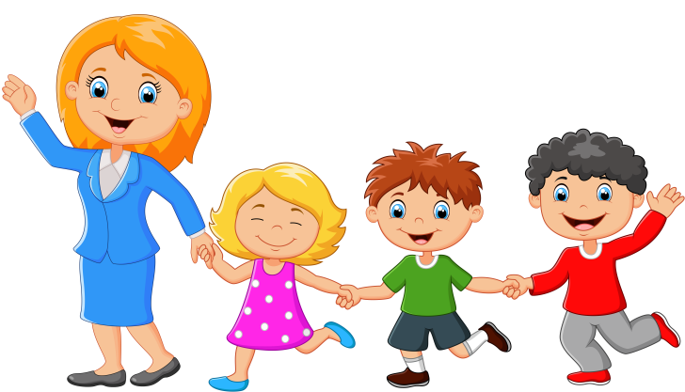
Не многие многодетные родители в нашей стране знают о том, что в их семье живет ребенок-сендвич, хотя каждый день они видят его, любят, воспитывают.
Ребенок-сендвич – новое определение довольно древнего явления, которое требует особого внимания мам и пап. Очень ярко это явление раскрыл режиссер советского многосерийного фильма «Вечный зов», показав характеры трех родных братьев.
Почему это важно знать
Свое название ребенок-сендвич получил от одноименного бутерброда, состоящего из двух кусков булки и начинки посередине. Вот как раз в этой середине, собственно, все и дело. Сендвич – это средний ребенок, впереди которого есть старший брат или сестра, а позади – младший.
Важно знать о том, что этот ребенок требует особого подхода взрослых, поэтому, информированность родителей сослужит им хорошую службу в воспитании такого малыша.
Многодетные мамы рассказывают, что самые сложные дети – это, как правило, средние. Безусловно, как и в каждом правиле, здесь бывают и исключения.
Отчего средние ребятишки обращают на себя особое внимание родителей? Объясняется все очень просто. Подумайте, каково отношение в вашей семье ко всем детям: старшему, среднему и младшему?
Старший ребенок
Рождения первого ребенка чаще всего ждут с нетерпением, он запланированный и желанный. Первое время, даже, если это всего лишь один год, все внимание взрослых сосредоточено на нем – одном единственном ребенке в семье. Мама наслаждается младенчеством первенца, ей никто не мешает, не отвлекает ее – это классическая картина однодетной семьи.
Когда рождаются следующие дети, а старшенький подрастает, его обычно воспринимают с некоторым уважением, ведь ему достается большая часть работы по дому, он часто нянчит младших, словом, он – «правая рука» родителей.
Мама и папа разрешают первому ребенку то, что другим детям не позволено. У старшего есть определенная власть: в отсутствии родителей он главный в семье и может пользоваться своими полномочиями. Первый ребенок имеет то, чего нет у младших, ему покупают вещи, игрушки и аксессуары, до которых младшие еще не доросли.
Все эти составляющие делают старшего ребенка кем-то особенным, важным и значимым в семье. Со временем к нему прислушиваются, от него зависит многое: сможет ли он забрать младших из детсада, сходить в магазин, помочь по дому.
Младший ребенок
Младший ребенок в многодетной семье – это опекаемый со всех сторон «вечный малыш». Если старший мог уже в пять лет присмотреть за братиком или сестричкой и сходить в ближайший магазин, то младший ребенок в этом возрасте еще далек от всех подобных забот.
С самым маленьким членом семьи каждый пытается поделиться вкусненьким, на игровой площадке – защитить его от хулиганских выходок других детей. Даже, если у братьев и сестер нет особого желания присматривать за младшеньким, все же они испытывают к нему нежные и теплые чувства.
Последний ребенок в многодетной семье понимает, видит и ощущает отношение окружающих его родных, растет более раскрепощенным и открытым, зачастую быстрее овладевает речью, глядя на братьев, сестер и подражая им, может рассуждать о вещах, касающихся детей старшего возраста.
Средний ребенок
Средний ребенок не старший и не младший. У него нет авторитета первенца, к нему нет снисходительного отношения окружающих, как к младшему. Когда он родился, безусловно, какое-то время он был младшеньким, но старшенький также брал свое, разделяя внимание родителей на двоих.
За вторым ребенком через небольшой промежуток времени рождается третий, тогда-то и рождается это явление – «ребенок-сендвич». Некоторые родители признаются, что как бы «перешагнули» через второго малыша, сосредоточив свое внимание на младшеньком. При рождении третьего ребенка, двое старших кажутся уже достаточно взрослыми и самостоятельными. Родители, как правило, обращаются за помощью к старшему ребенку, выделяя тем самым его из всех детей и проявляя своего рода уважение (по крайней мере, так видится это другим детям). К младшему же проявляется всеобщая нежность, забота и любовь.
Средний ребенок, не попадая под эти две категории, начинает, порой неосознанно, бунтовать. Его протест может проявляться совершенно по-разному. Лишь одно определение может охватить средних детей, растущих в совершенно разных семьях и условиях – справляться и договариваться с этими ребятишками труднее, чем с другими детьми. Исключения, разумеется, бывают, но в процентном отношении их немного и мамы, задумываясь и анализируя характеры и поведение своих детей, соглашаются с тем, что средние дети сложнее остальных.
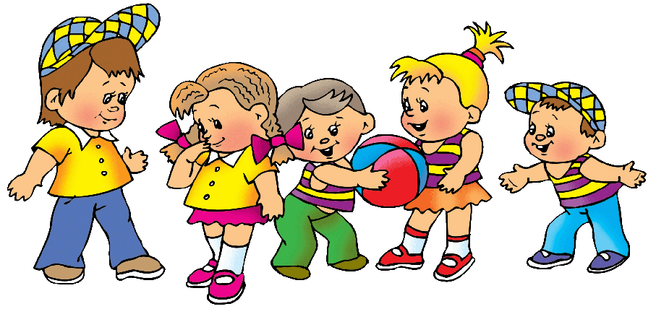
Средний ребенок делает выбор между двумя крайностями, которые так или иначе вырисовываются перед ним в сложном процессе взаимоотношений, во многом зависящих от бесчисленных факторов домашней жизни. В конце концов его выбор обычно определяют два фактора — характер первенца и характер родителей. Если первый ребенок слишком активен и пользуется успехом, возможно, его пример окажется недостижимым для подражания. Тогда средний ребенок утратит веру в свои силы и вскоре замкнется в себе. Напротив, если старший ребенок рассудителен, спокоен и немного замкнут, очень вероятно, что средний ребенок станет агрессивным и в нем вспыхнет дух соперничества. И все же помимо этих факторов не менее важную роль играет и расположение родителей. Вовсе того не замечая, многие из них более ласковы с младшими детьми. Но есть и такие, надо ли говорить об этом, которые, наоборот, благоволят старшему. Если родители принадлежат именно ко второму типу людей, их пример невольно вызовет у среднего ребенка желание подражать им, что у ребят в таком возрасте нередко оборачивается наглостью и агрессивностью. Наоборот, если родители со всей душой, с большой теплотой и заботой относятся к младшим детям, они могут вызвать у среднего ребенка желание вести себя наподобие маленького соперника. В таком случае его стремление привлечь внимание родителей выливается в отстранение от всех, что должно послужить для взрослых поводом проявить к нему больше заботы. Нет нужды говорить, что различные сочетания этих факторов могут впоследствии сильно осложнить проблему.

На что необходимо обратить внимание
Прежде всего, как и всем детям, им необходимо внимание. Хорошо, если у вас будет специальное время, отведенное именно этому ребенку, когда вы сможете поговорить с ним, провести, хотя бы 20-30 минут наедине с ним.
Помочь среднему ребенку можно. Надо постараться найти ему интересное занятие, которое отвечало бы его повышенной возбудимости, и в котором он мог бы проявить свой дух соперничества. Ругать его за ту или иную манеру поведения нет смысла. Этим можно только ухудшить ситуацию и лишить его вообще всяких радостей жизни. Обычно родители не любят замкнутых детей и, напротив, поощряют дух соперничества у среднего ребенка. Это создает проблему для первенца и побуждает среднего ребенка действовать еще активнее и решительнее, выходя за пределы одного только развлечения.
Помочь среднему ребенку занять правильную позицию — означает ободрить его и заставить вести себя так, чтобы никого не огорчать.
Телесный контакт – важная часть общения с любым ребенком, а тем более с «трудным». Постарайтесь замечать, сколько вы обнимаете, гладите по голове, целуете своего среднего.
Проявляйте свою любовь в словах: говорите о своем отношении к нему, этим самым вы поможете второму ребенку научиться выражать положительные эмоции, избавиться от комплексов.
Ободряйте среднего ребенка. Он может огорчаться, сравнивая свои способности и успехи старшего брата или сестры. Поддержите второго ребенка, скажите, что придет время, когда и у него будет получаться делать что-то не хуже.
В то же время, когда среднему чаду кажется, что с младшим обращаются нежнее, чем с ним, рассказывайте ему о его младенчестве, о том, как вы ухаживали за ним. Вспоминайте вместе приятные моменты из вашей совместной жизни, память средних ребят может быть избирательной, помогите своему ребенку воспроизвести то замечательное, что он мог забыть.
«Выделите» среднего ребенка из детей. Скажите ему о его хороших особенностях, о его талантах и положительных чертах характера. Он должен понять, что ему нет нужды пытаться стать как старший брат или сестра или опускаться на уровень младшего, чтобы получить внимание и принятие близких.
Мудрая мать всегда будет выбирать лучшее для своих детей. Если даже вы не видите проблем в среднем ребенке, постарайтесь не допустить, чтобы они появились в будущем. Для этого необходимо выполнять простые правила, с которыми совсем не сложно справиться.
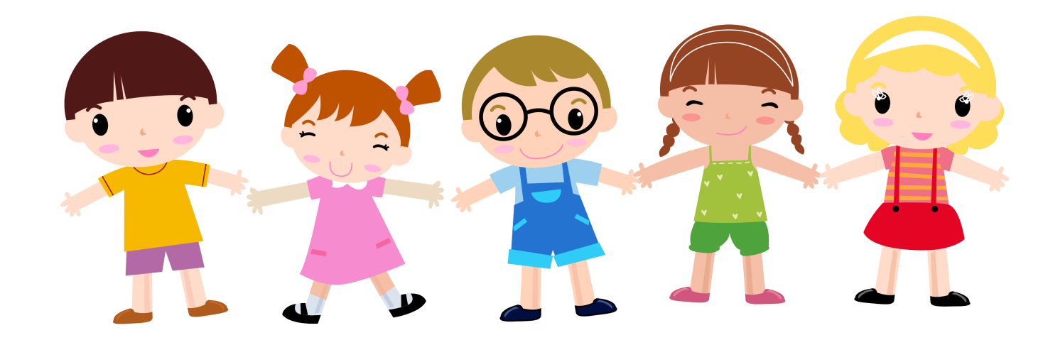

Подготовила воспитатель: Тизенгаузен О.И.
(по материалам интернета)

